Российская Федерация  Республика Алтай  Усть-Канский район  Совет депутатов Козульского сельского поселения  649465, Республика Алтай, Усть-Канский район, село Козуль, улица Молодежная, 36  Тел.факс 8(38847) 23 3 46  Kozul2011@mail.ru | 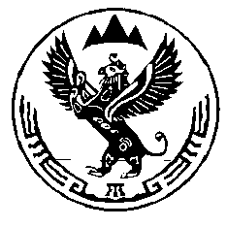 | Россия Федерациязы  Алтай Республиканын  Кан-Оозы аймагындагы  Козул jурт jеезенин  депутаттарынын Соведи  649465 Алтай Республика,  Кан-Оозы аймак, Козул jурт, Молодежный ороом 36  Тел.факс 8(38847) 23 3 46  Kozul2011@mail.ru
РЕШЕНИЕ
СОВЕТА ДЕПУТАТОВ КОЗУЛЬСКОГО СЕЛЬСКОГО ПОСЕЛЕНИЯ
ЧЕТВЕРТОГО СОЗЫВА

«21» сентября 2018г. № 1-5 с.Козуль

Об утверждении Главы Козульского сельского
поселения Усть-Канского района Республики Алтай

Согласно Федеральному закону № 131-ФЗ от 06.10.2003 года «Об общих принципах организации местного самоуправления в Российской Федерации», а также на основании Устава Муниципального образования Козульское сельское поселение Усть-Канского района Республики Алтай, принятого Решением Совета депутатов Козульского сельского поселения от 23.09.2016 года № 28-1, Совета депутатов Козульского сельского поселения четвертого созыва решил:

1.Утвердить на должность Главы Козульского сельского поселения Усть-Канского района Республики Алтай Ябыева Аткыра Михайловича.

2. Данное Решение подлежит обязательному официальному опубликованию (обнародованию).

3. Решение вступает в законную силу со дня его официального опубликования (обнародования).

Глава Козульского
сельского поселения _________ А.М. Ябыев

М.П.

